3. Normalform bei KFZ Huber GmbH

Zeitrahmen: 20 Minuten

Ausgangssituation:

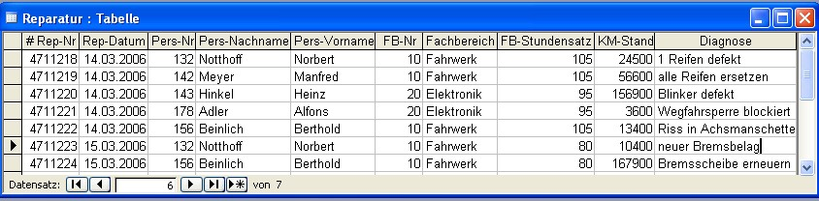

Aufgabe:

- Lesen Sie sich bitte das Informationsblatt (Rückseite)
sorgfältig durch.

- Überführen Sie die Ausgangssituation in die 3. Normalform.
Ihr Vorgänger hat Rep-Nr als Primärschlüssel gewählt.

- Formulieren Sie Ihr Ergebnis als Relationenschema in
Word unter Angabe aller Primär- und Fremdschlüssel
und speichern Sie es im Unterordner KFZ_NF3 des bekannten
Transfer-Ordners unter Angabe Ihres Gruppennamens.

- Bestimmen Sie dazu unterschiedliche Gruppenmitglieder als
Moderator, als Ersteller der Präsentation (Word) und als Akteur.

Zusatzaufgabe:

Wenn Sie früher fertig sind, verbessern Sie bitte Ihre Präsentation. Wenn die Zeit nach der Verbesserung noch ausreicht, können Sie auch das grafische Relationenmodell mit Visio erstellen.

Viel Erfolg bei der Lösung! 
Informationsblatt

3. Normalform

Eine Tabelle ist in dritter Normalform (3. NF), wenn sie in zweiter Normalform ist und jedes Nicht-Schlüsselattribut nicht transitiv (also direkt) vom Primärschlüssel abhängt. Transitiv abhängig bedeutet, dass wenn Attribut B von Attribut A abhängt
(A →B) und Attribut C von B (B →C), dann auch C von A abhängt (A →C).

Umgekehrt ausgedrückt bedeutet dies: Eine Tabelle ist nicht in dritter Normalform, wenn ein Nicht-Schlüsselattribut eine Eigenschaft eines anderen Nicht-Schlüsselattributs darstellt.

Die Tabelle mit transitiver Abhängigkeit der Attribute B und C vom Primärschlüssel A (A →B →C) wird in 2 Tabellen zerlegt. Die eine Tabelle enthält alle nicht transitiv abhängigen Attribute (ohne C), die andere B als Primärschlüssel und C.

Relationenschema:

Tabelle A (PK), B, C

⬇
Tabelle 1 A (PK), B
Tabelle 2 B (PK), C

Quelle: Helmut Balzert, Lehrbuch der Software-Technik, Software-Entwicklung,
Spektrum Akademischer Verlag, 1996 (Überarbeitung wegen Rechtschreibreform)

Beispiel:
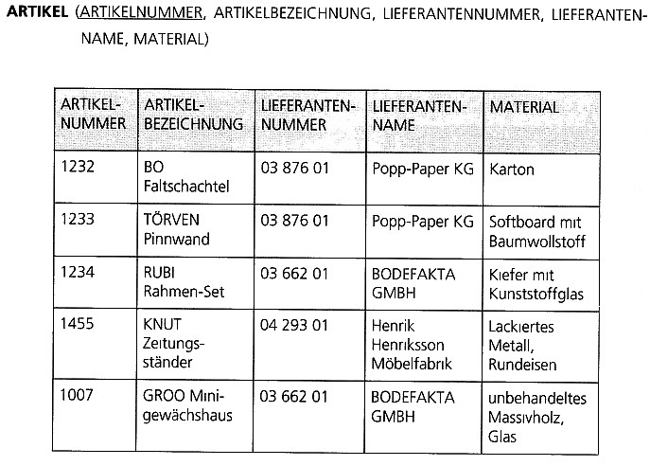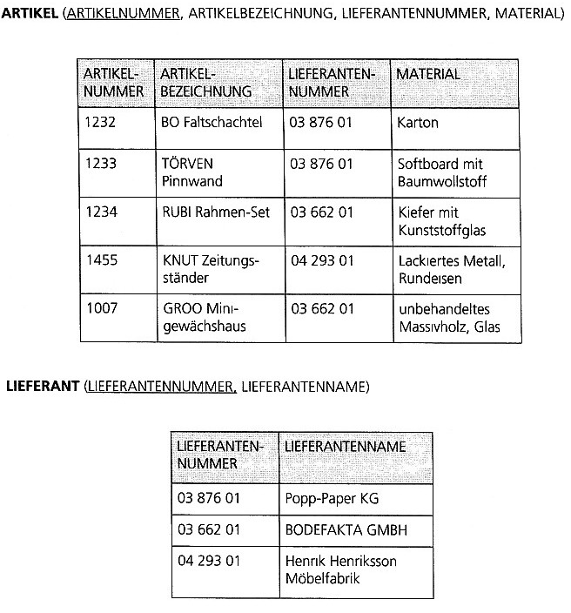

Quelle: MicroTOOL GmbH, CASE/4/0 Methodenhandbuch, 1997

